Отбелязване на Националната седмица на четенето
09.12.2019 г.-13.12.2019 г.
в ПГ „б” – 5 г. „Слънчице”,
с учители Мариана Добрева и Христина Трифонова

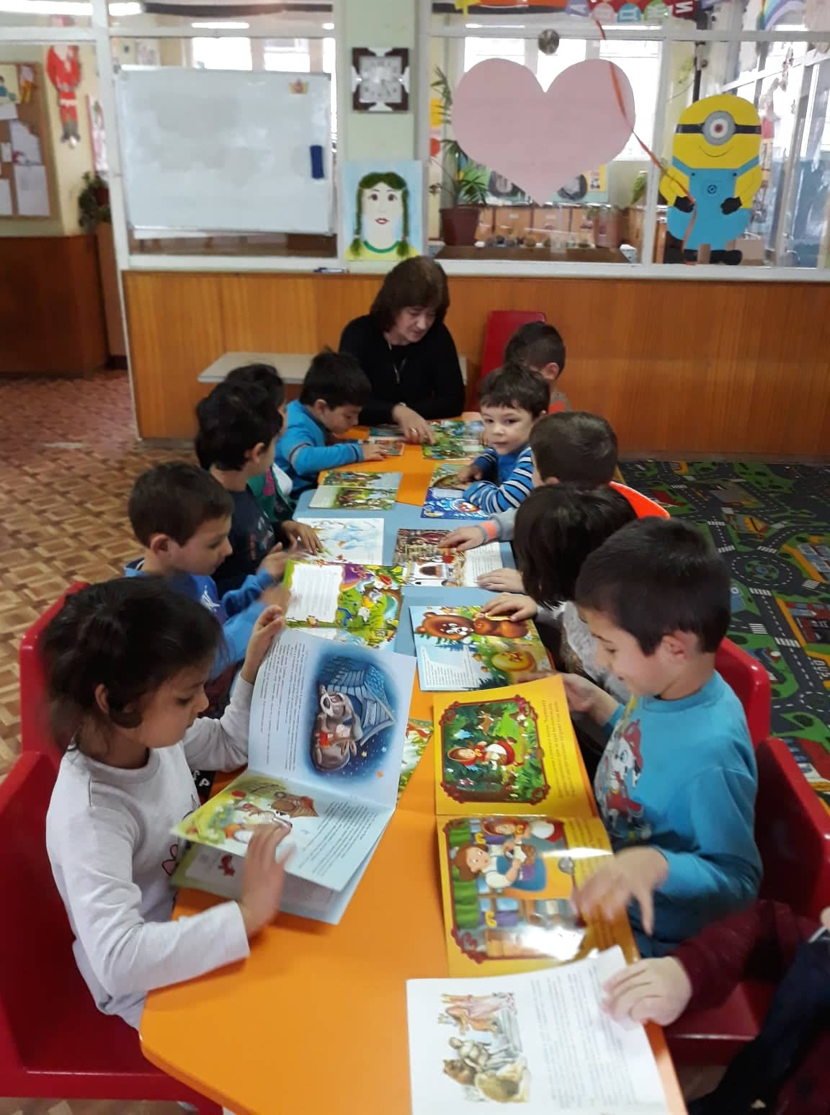
Седмицата започна с разглеждане на любими книжки с приказки, от които децата си избраха една, която госпожа Добрева им прочете.

На 10.12.2019 година посетихме библиотеката към НЧ „Развитие-1869”. Там децата се запознаха с „Къщата на книгите”

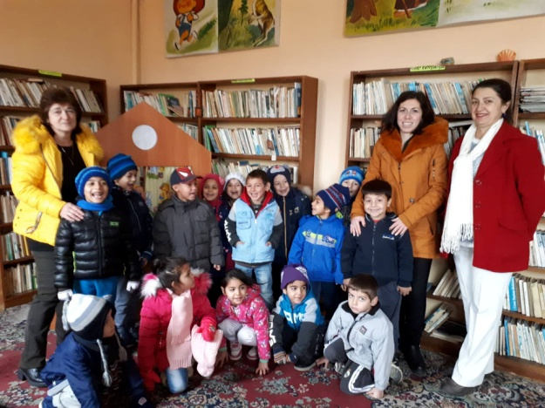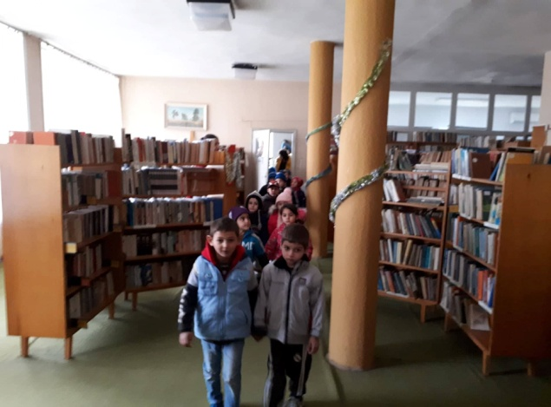

Седмицата продължи с драматизация на една от любимите приказки на децата „Под гъбата”.

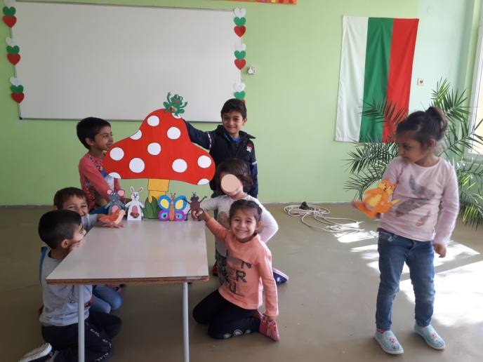
През Националната седмица на четенето имахме гостенка от НЧ „Развитие - 1869”, която прочете няколко интересни приказки на децата.

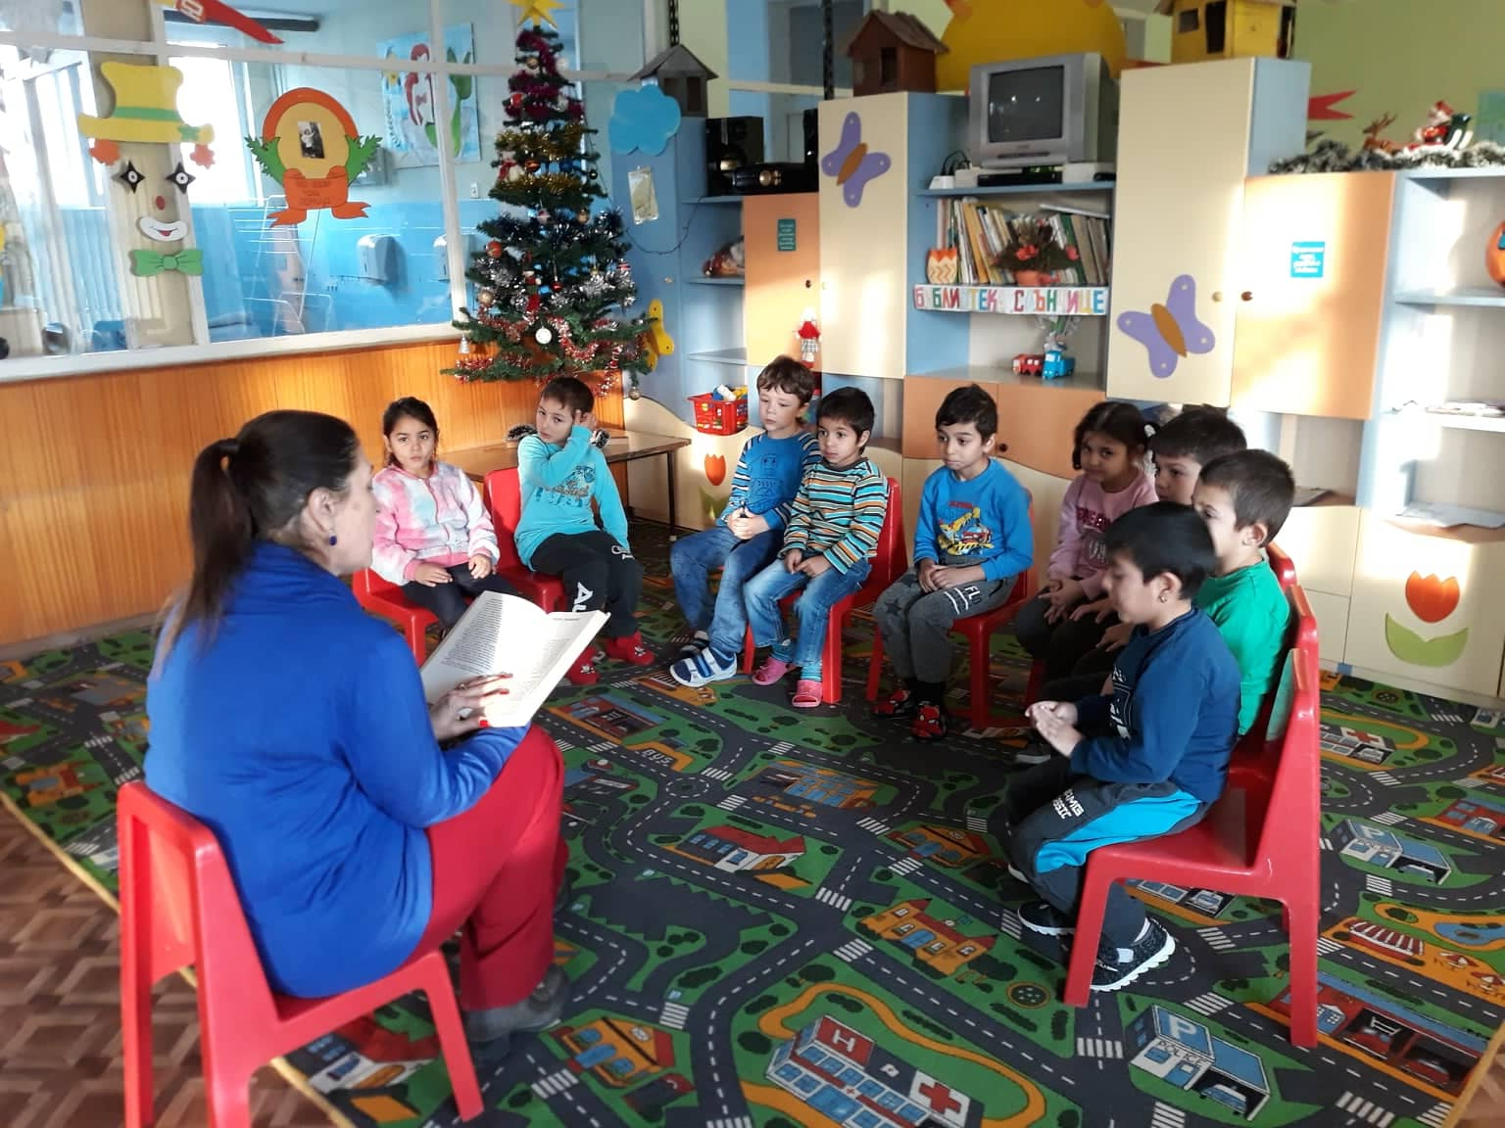
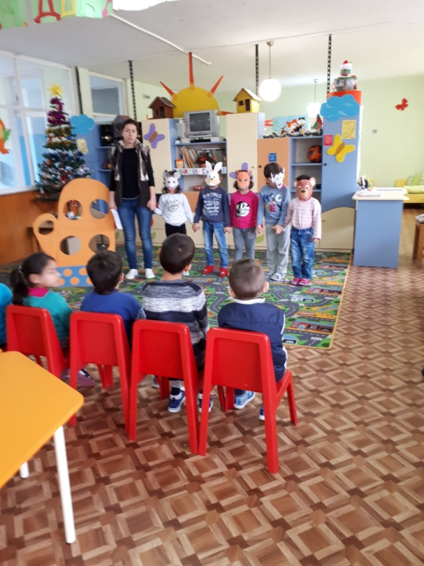
Националната седмица на четенето завърши на 13.12.2019 година с драматизация на приказката
„Дядовата ръкавичка”.

